（选修3-1）
第一部分 静电场
专题1.21 带电体在匀强电场中的运动（基础篇）
一．选择题
1.（2019湖南湘潭三模）如图所示，匀强电场方向水平向右带负电的小球从斜面顶端的O点水平向右抛出，初速度大小为v₀．小球带电量为﹣q，质量为m，运动轨迹如图中曲线所示，小球打到斜面上P点的速度方向竖直向下，已知斜面与小球初速度方向的夹角为60°，重力加速度为g，不计空气阻力，则下列说法正确的是（ ）
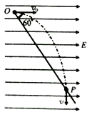
A．匀强电场的场强大小为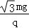 B．小球做曲线运动的加速度大小为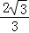g
C．小球由O点到P点用时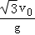 D．小球通过P点时的速度大小为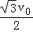
2.(2018·株洲检测)如图所示，在真空中倾斜平行放置着两块带有等量异号电荷的金属板A、B，板与水平方向的夹角为θ，一个电荷量q＝1.41×10^{－4} C、质量m＝1 g的带电小球，自A板上的孔P以水平速度v₀＝0.1 m/s飞入两板之间的电场，经0.02 s后未与B板相碰又回到孔P，g取10 m/s²，则( )
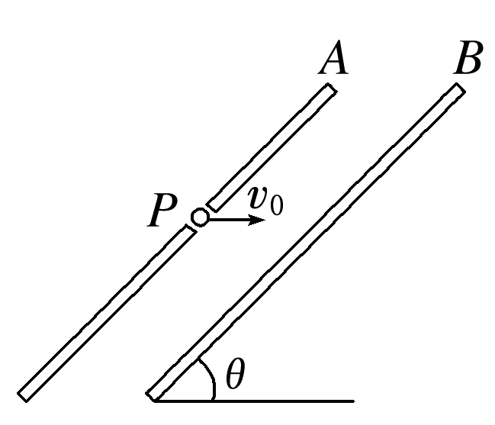
A．板间电场强度大小为100 V/m B．板间电场强度大小为141 V/m
C．板与水平方向的夹角θ＝30° D．板与水平方向的夹角θ＝45°
3.(2018·山东省八校联考)如图所示，在空间中存在竖直向上的匀强电场，质量为m、电荷量为＋q的物块从A点由静止开始下落，加速度为g，下落高度H到B点后与一轻弹簧接触，又下落h后到达最低点C，整个过程中不计空气阻力，且弹簧始终在弹性限度内，重力加速度为g，则带电物块在由A点运动到C点过程中，下列说法正确的是( )
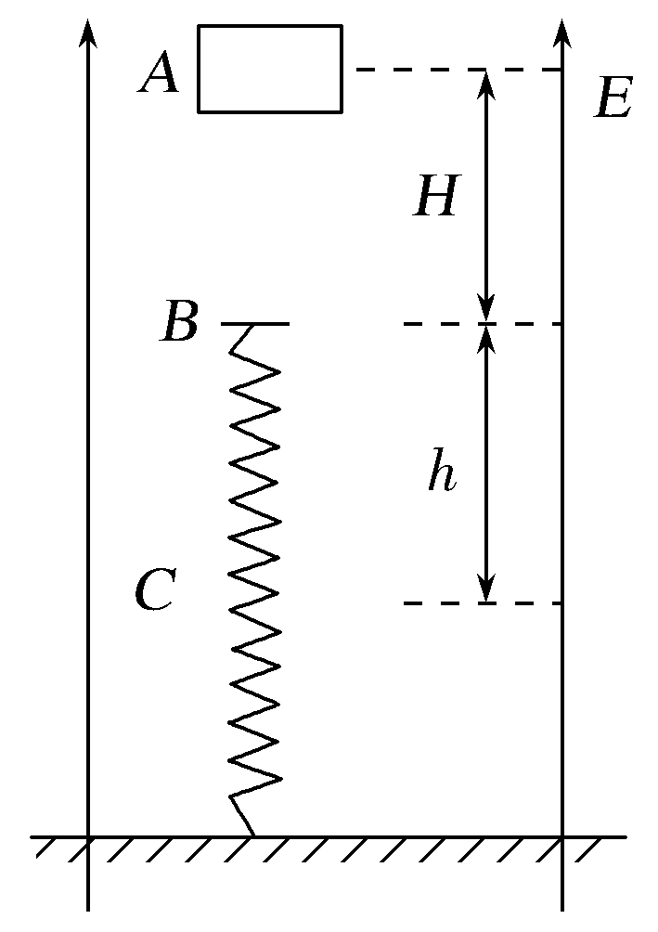
A.该匀强电场的电场强度为
B.带电物块机械能减少量为
C.带电物块电势能的增加量为
D.弹簧弹性势能的增加量为
4.(2016·全国卷Ⅰ)(多选)如图5所示，一带负电荷的油滴在匀强电场中运动，其轨迹在竖直面(纸面)内，且相对于过轨迹最低点P的竖直线对称。忽略空气阻力。由此可知( )
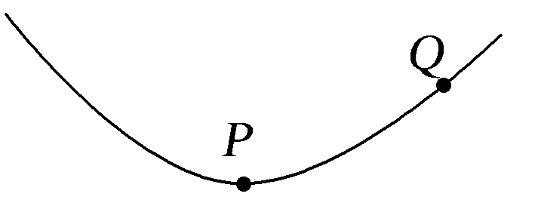
A.Q点的电势比P点高
B.油滴在Q点的动能比它在P点的大
C.油滴在Q点的电势能比它在P点的大
D.油滴在Q点的加速度大小比它在P点的小
5.(多选)在空间中水平面MN的下方存在竖直向下的匀强电场，质量为m的带电小球由MN上方的A点以一定初速度水平抛出，从B点进入电场，到达C点时速度方向恰好水平，A、B、C三点在同一直线上，且AB＝2BC，如图所示。由此可见( )
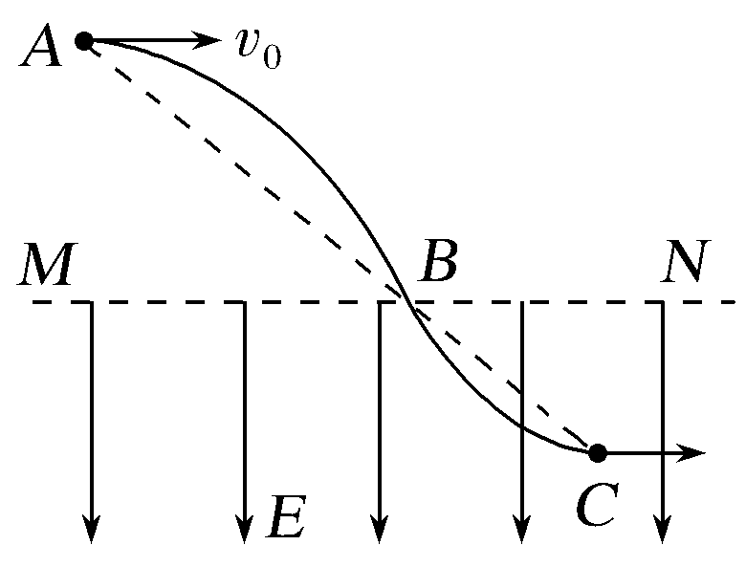
A.电场力为2mg
B.小球带负电
C.小球从A到B与从B到C的运动时间相等
D.小球从A到B与从B到C的速度变化量的大小相等
6.如图所示，一绝缘光滑半圆环轨道放在竖直向下的匀强电场中，场强为E。在与环心等高处放有一质量为m、带电荷量为＋q的小球，由静止开始沿轨道运动，下列说法正确的是( )
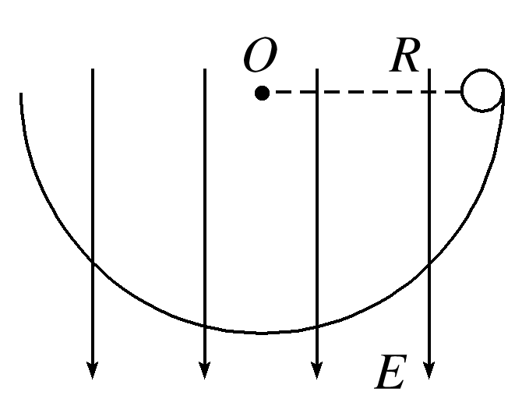
A．小球经过环的最低点时速度最大
B．小球在运动过程中机械能守恒
C．小球经过环的最低点时对轨道的压力为mg＋qE
D．小球经过环的最低点时对轨道的压力为3(mg＋qE)
二．计算题
1.(2019·山东省青岛市模拟)如图所示，水平地面上方存在水平向左的匀强电场，一质量为m的带电小球(大小可忽略)用轻质绝缘细线悬挂于O点，小球带电荷量为＋q，静止时距地面的高度为h，细线与竖直方向的夹角为α＝37°，重力加速度为g.(sin 37°＝0.6，cos 37°＝0.8) 求：
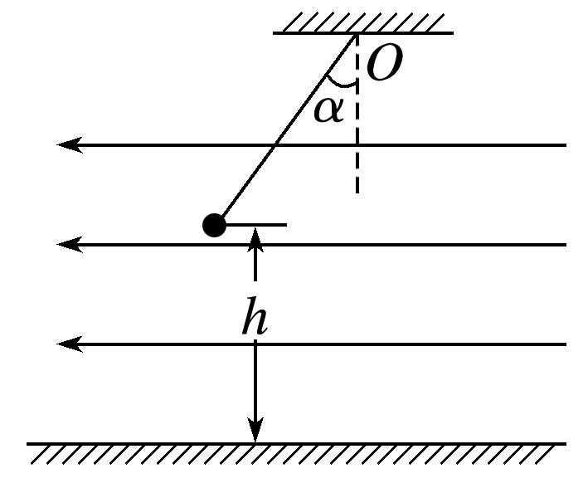
(1)匀强电场的场强大小E；
(2)现将细线剪断，小球落地过程中小球水平位移的大小；
(3)现将细线剪断，带电小球落地前瞬间的动能．
2.(2019·陕西省咸阳市质检)如图所示，将带电荷量均为＋q、质量分别为m和2m的带电小球A与B用轻质绝缘细线相连，在竖直向上的匀强电场中由静止释放，小球A和B一起以大小为g的加速度竖直向上运动．运动过程中，连接A与B之间的细线保持竖直方向，小球A和B之间的库仑力忽略不计，重力加速度为g，求：
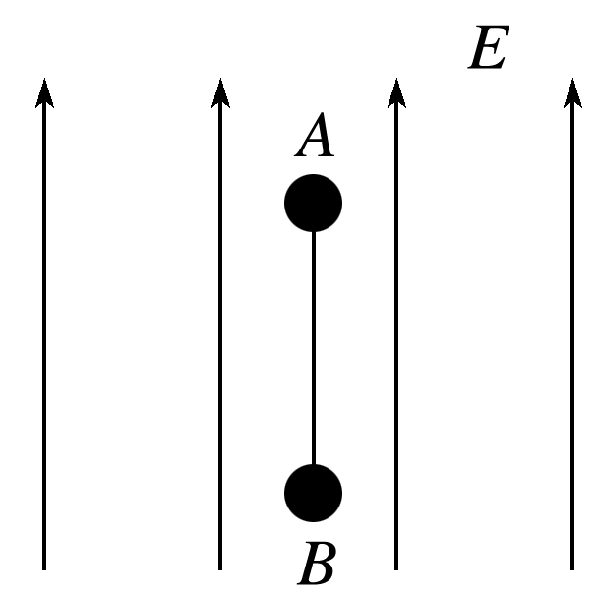
(1)匀强电场的场强E的大小；
(2)当A、B一起向上运动t₀时间时，A、B间的细线突然断开，求从初始的静止状态开始经过2t₀时间，B球电势能的变化量．
3.（18分）（2019湖南衡阳三模）如图所示，绝缘轨道MNPQ位于同一竖直面内，其中MN段是长度为L的水平轨道，PQ段为足够长的光滑竖直轨道，NP段为光滑的四分之一圆弧，圆心为O，直线MN′右侧有方向水平向左的电场（图中未画出），电场强度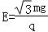，在包含圆弧轨道NP的ONO'P区域内有方向垂直纸面向外、磁感应强度为B的匀强磁场（边界处无磁场），轨道MN最左端M点处静止一质量为m、电荷量为q的帯负电的物块A，一质量为3m为物块C从左侧的光滑轨道上以速度v₀撞向物块A，A、C之间只发生一次弹性碰撞，且最终刚好挨在一起停在轨道MN上，A，C均可视为质点，且与轨道MN的动摩擦因数相同，重力加速度为g，A在运动过程中所带电荷量保持不变且始终没有脱离轨道。A第一次到达N点时，对轨道的压力为3mg。求：
（1）碰撞后A、C的速度大小；
（2）A、C与水平轨道MN的动摩擦因数μ；
（3）A对轨道NP的最大压力的大小
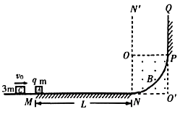
4.（2019四川成都高新区模拟）在如图所示的竖直平面内，物体A和带正电的物体B用跨过定滑轮的绝缘轻绳连接，分别静止于倾角θ＝37°的光滑斜面上的M点和粗糙绝缘水平面上，轻绳与对应平面平行。劲度系数K＝5N/m的轻弹簧一端固定在0点，一端用另一轻绳穿过固定的光滑小环D与A相连，弹簧处于原长，轻绳恰好拉直，DM垂直于斜面。水平面处于场强E＝5×10⁴N/C、方向水平向右的匀强电场中。已知A、B的质量分别为m_{A}＝0.1kg和m_{B}＝0.2kg，B所带电荷量q＝+4×l0^{﹣6}C．设两物体均视为质点，不计滑轮质量和摩擦，绳不可伸长，弹簧始终在弹性限度内，B电量不变。取g＝lOm/s²，sin37°＝0.6，cos37°＝0.8。
（1）求B所受静摩擦力的大小；
（2）现对A施加沿斜面向下的拉力F，使A以加速度a＝0.6m/s²开始做匀加速直线运动。A从M到N的过程中，B的电势能增加了△E_{p}＝0.06J．已知DN沿竖直方向，B与水平面间的动摩擦因数μ＝0.4．求A到达N点时拉力F的瞬时功率。
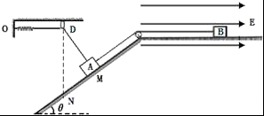
5．(2018·陕西省西安一中一模)一质量为m的带电小球以速度v₀沿竖直方向从A点垂直进入匀强电场E中，如图所示，经过一段时间后到达B点，其速度变为水平方向，大小仍为v₀，重力加速度为g，求：
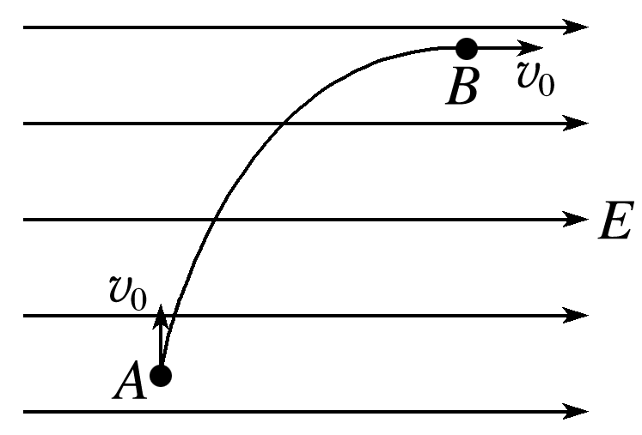
(1)小球带电情况；
(2)小球由A到B的位移；
(3)小球速度的最小值．

